

**UNIVERSIDADE FEDERAL DO MARANHÃO**

**BACHARELADO EM CIÊNCIA E TECNOLOGIA**

**PROJETO E DESENVOLVIMENTO DE SOFTWARE**

DOCUMENTAÇÃO I

SISTEMA DE GERENCIAMENTO CONSULTÓRIO MÉDICO

**SÃO LUÍS - MA**

**JUNHO/2024**



**CARLOS DANIEL BARROS PEREIRA (2018048821)**

**EFRAIM OLIVEIRA AROUCHE DINIZ (2023098619)**

DOCUMENTAÇÃO II

SISTEMA DE GERENCIAMENTO CONSULTÓRIO MÉDICO

Trabalho para colocar em prática os conteúdos ministrados em sala, da disciplina de Projeto e Desenvolvimento de Software, do curso de Bacharel em Ciência e Tecnologia da Universidade Federal do Maranhão.

**Orientador:** Prof. Dr. THALES LEVI AZEVEDO VALENTE.

**SÃO LUÍS - MA**

**JUNHO/2024**

# Introdução

A crescente procura de consultórios médicos, aliada à evolução tecnológica e à demanda por serviços de saúde cada vez mais eficientes, exige soluções que otimizem a gestão administrativa de uma clínica. Um software de gerenciamento de consultório surge como uma ferramenta essencial para auxiliar essas clínicas na organização de seus atendimentos diários, garantindo eficiência, segurança e qualidade ao paciente.

Este sistema integrado abrange funcionalidades como gerenciamento do agendamento de consultas , gestão de funcionários e gestão de pacientes, por exemplo. A implementação de um software de gerenciamento traz inúmeros benefícios, como a redução de erros administrativos, aumento da produtividade e melhoria significativa na experiência do paciente, permitindo um atendimento mais rápido, preciso e personalizado.

Com isso, esse trabalho visa mostrar algumas etapas iniciais do processo de implantação desse software como levantamento e análise de requisitos, a modelagem visual do sistema que irá mostrar alguns diagramas que facilitam o entendimento de como o sistema irá funcionar, sendo eles: Diagrama de Casos de Uso, Diagrama de Classes e Diagrama de Sequência, através desses diagramas irá ser feito uma comunicação mais clara e objetiva entre a equipe de desenvolvimento e o cliente, pois o intuito é facilitar ao máximo o entendimento do mesmo, ainda que ele não tenha conhecimento técnico sobre o assunto.

1. Objetivo

O sistema tem como objetivo auxiliar uma clínica de saúde, para facilitar o gerenciamento dos processos diários e otimizar os mesmos, de forma que se tornem menos demorados e mais organizados.

Os principais objetivos são:

* gerenciamento de funcionários
* gerenciamento de pacientes
* gerenciamento de atendimentos
* gerenciamento de consultas

1. Requisitos do Sistema

Os requisitos de software são basicamente as funções que o software deve realizar para funcionar, somado a isso são também os objetivos, propriedades e restrições que o sistema deve possuir para atender as demandas solicitadas ou especificações dos usuários.

Portanto, um requisito pode ser visto como uma característica que o sistema deve ter ou uma limitação no desenvolvimento do mesmo. É necessário que requisitos contribuam para resolver os problemas do cliente. Esses objetivos ajudam a garantir que o sistema final atenda às expectativas dos usuários e seja desenvolvido de maneira eficiente e eficaz.

Os Requisitos podem ser divididos em 2: Requisitos Funcionais e Requisitos não Funcionais.

# **3.1 Requisitos Funcionais**

Os requisitos funcionais são as funcionalidades em si e os serviços do sistema que devem fornecer para o cliente e como o sistema se comporta em algumas situações.

Requisitos Funcionais do Sistema:

* **Efetuar Login dos Usuários:**

Para uma maior segurança, todos usuários deverão ter seus acessos, restringindo um usuário para cada funcionário.

* **Gerenciar Funcionários:**

O usuário que tiver o acesso “gerente” terá o acesso mais completo e com isso será possível cadastrar, acessar, atualizar ou apagar um determinado funcionário.

* **Gerenciar Pacientes:**

O usuário que tiver o acesso necessário, poderá cadastrar, acessar, atualizar ou apagar um determinado paciente ou seus dados.

* **Gerenciar Atendimentos:**

O usuário que tiver o acesso necessário, como a recepção, poderá cadastrar, acessar, atualizar ou apagar um atendimento ou seus dados.

* **Gerenciar Consultas Médicas:**

O usuário que tiver o acesso “médico”, poderá cadastrar, acessar, atualizar ou apagar os dados do prontuário de um atendimento.

# **3.2 Requisitos não Funcionais**

Requisitos não funcionais especificam como o software deve funcionar, são as características que um sistema ou software deve possuir, tais como desempenho, segurança, usabilidade e escalabilidade, em contraste com funcionalidades específicas.

Requisitos Funcionais do Sistema:

* **Confiabilidade e Segurança:**

É de extrema importância garantir que os dados e informações de funcionários e pacientes sejam mantidos em segurança, também garantir que somente pessoas devidamente cadastradas tenham acesso ao sistema e seja restrito algumas funcionalidades somente para as pessoas autorizadas.

* **Disponibilidade**:

O sistema tem que se manter de forma estável e disponível, de forma que os funcionários possam usar as funções necessárias de forma que o sistema não caia ou tenha alguma falha.

* **Manutenibilidade**:

O sistema tem que ser de fácil manutenção, fazendo atualizações sempre que necessário, de forma que o uso do sistema não fique comprometido.

* **Usabilidade**:

O sistema tem que ser de fácil uso e manipulação, para sempre que houver um novo usuário o uso seja o mais intuitivo possível, para não ser necessário disponibilizar muito tempo para realizar o treinamento do mesmo.

* **Desempenho**:

O sistema deve ter um desempenho satisfatório mesmo quando a demanda de atendimentos for grande para que não sejam feitas paradas nos atendimentos e não gerando assim perdas para o consultório como a insatisfação dos pacientes ao esperarem muito para serem atendidos.

1. Casos de Uso

Caso de uso especifica o comportamento de um sistema ou parte dele, é uma descrição de ações em sequência que produz um resultado observável da visão de um ator.

Um diagrama de casos de uso pode ser usado para mostrar as relações entre um sistema e seus usuários externos, mostrando diversos casos de uso ou funcionalidades que o sistema oferece.

Um diagrama de caso de uso adequado dá uma visão geral do relacionamento entre casos de uso, atores e sistemas.

**Elementos do Diagrama de Casos de Usos:**

* **Ator**:

Representa o papel que os usuários irão desempenhar e as interações com o sistema;

* **Casos de uso**:

Comportamentos de um sistema ou uma parte dele

* **Relacionamento Extend**:

Se um caso de uso for executado, o próximo caso de uso pode ou não ser executado.

* **Relacionamento Include**:

Quando um caso de uso for executado e tiver esse tipo de relacionamento o caso de uso seguinte, sempre será executado também

* **Associação**:

Utilizada para mostrar a comunicação entre um ator e um caso de uso.

* **Generalização**:

Pode ser utilizada para reduzir o cruzamento de linhas no diagrama ou evitar criar vários diagramas para atores que tiverem o mesmo comportamento.

**Representação Gráfica**

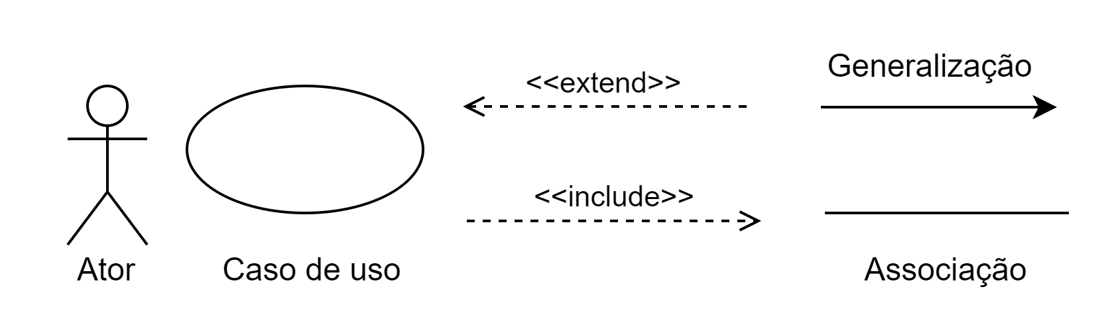

**fonte: Autores (Junho/2024)**

1. Descrição de Casos de Uso

# **5.1 Caso de uso: Efetuar Login dos Usuários**

**Atores:** Funcionários

**Objetivo**: Permitir que os usuários acessem o sistema para ter as funcionalidades disponíveis.

**Pré-condição:** O usuário ter credenciais válidas para acesso.

**Pós-condição:** O usuário terá acesso ao sistema.

**Fluxo Principal:**

1 - O usuário irá acessar a tela de login

2 - Aparece os campos para preenchimento dos dados

3 - O usuário insere credenciais

4 - O sistema confere se as credenciais são válidas

5 - Caso as credenciais forem válidas, o sistema concede acesso e o usuário será encaminhado para a tela inicial do sistema.

6 - Caso de uso encerrado

**Fluxo Alternativo (caso credenciais inválidas) :**

O sistema irá mostrar uma mensagem de erro e o usuário terá que realizar o item 2 novamente.

# 

# **5.2 Caso de uso: Gerenciar Funcionários:**

### **5.2.1 Cadastrar Funcionário**

**Atores:** Gerente

**Objetivo**: Permitir que o usuário cadastre um Funcionário.

**Pré-condição:** O funcionário não estar cadastrado.

**Pós-condição:** O funcionário será cadastrado.

**Fluxo Principal:**

1 - O usuário está na tela inicial de gerente

2 - O usuário irá solicitar ao sistema o cadastro de um funcionário

3 - O sistema irá mostrar um formulário para preenchimento

4 - Usuário preenche os campos dos dados do funcionário

5 - O sistema confere se os dados são válidos

6 - Caso os dados forem válidos, o sistema cadastra o funcionário e mostra uma mensagem de sucesso (“funcionário cadastrado”) e o usuário será encaminhado para a tela inicial do sistema de gerente.

7 - Caso de uso encerrado

**Fluxo Alternativo 1 (caso dados inválidos) :**

O sistema irá mostrar uma mensagem de erro (“dados preenchidos de forma incorreta”) e o usuário terá que realizar o item 4 novamente.

**Fluxo Alternativo 2 (caso funcionário já esteja cadastrado) :**

O sistema irá mostrar uma mensagem de erro (“funcionário já está cadastrado no sistema” ) e o usuário será encaminhado para a tela de gerente repetindo o passo 1.

## 5.2.2 Consultar Funcionário

**Atores:** Gerente

**Objetivo**: Permitir que o usuário consulte os funcionários.

**Pré-condição:** Os funcionários estarem cadastrados no sistema.

**Pós-condição:** Será mostrado os dados de um funcionário.

**Fluxo Principal:**

1 - O usuário está na tela inicial de gerente

2 - O usuário irá solicitar ao sistema uma lista dos funcionários

3 - Caso já tenham funcionários cadastrados (sem contar o gerente), o sistema irá mostrar uma lista dos funcionários cadastrados no sistema

4 - Usuário visualiza a lista dos funcionários

5 - Usuário seleciona de qual funcionário quer visualizar os dados

6 - Sistema mostra os dados completos do funcionário

7 - Caso de uso encerrado

**Fluxo Alternativo (caso não tenham funcionários cadastrados no sistema) :**

O sistema irá mostrar uma mensagem de erro (“somente o gerente está cadastrado”) e o usuário será encaminhado para a tela de gerente repetindo o passo 1.

## 5.2.3 Editar Funcionário

**Atores:** Gerente

**Objetivo**: Permitir que o usuário altere os dados de um funcionário.

**Pré-condição:** O funcionário precisa estar cadastrado no sistema.

**Pós-condição:** Os dados do funcionário serão alterados.

**Fluxo Principal:**

1 - O usuário está visualizando a lista de funcionários

2 - O usuário irá selecionar um funcionário da lista

3 - O usuário irá solicitar ao sistema a alteração dos dados do funcionário

4 - O sistema irá mostrar um formulário para alteração

5 - Usuário altera os campos dos dados do funcionário

6 - O sistema confere se os dados são válidos

7 - Caso os dados forem válidos, o sistema altera os dados do funcionário e mostra uma mensagem de sucesso (“dados alterados”) e o usuário será encaminhado para a tela inicial do sistema de gerente.

8 - Caso de uso encerrado

**Fluxo Alternativo (caso forem dados forem inválidos) :**

O sistema irá mostrar uma mensagem de erro (“dados preenchidos de forma incorreta”) e o usuário terá que repetir o passo 5.

## 5.2.4 Excluir Funcionário

**Atores:** Gerente

**Objetivo**: Permitir que o usuário exclua um funcionário.

**Pré-condição:** O funcionário precisa estar cadastrado no sistema.

**Pós-condição:** O funcionário será excluído do sistema.

**Fluxo Principal:**

1 - O usuário está visualizando a lista de funcionários

2 - O usuário irá selecionar um funcionário da lista

3 - O usuário irá solicitar ao sistema a exclusão do funcionário

4 - O sistema irá mostrar uma tela para escolha, sim ou nao

5 - Caso o usuário selecione a opção “sim, excluir funcionário”, o sistema irá excluir o funcionário e mostrará uma mensagem de sucesso (“funcionário excluído”) e o usuário será encaminhado para a tela inicial do sistema de gerente.

6 - Caso de uso encerrado

**Fluxo Alternativo (caso usuário não queira mais excluir o funcionário) :**

O sistema irá encaminhar o usuário para a tela inicial do sistema de gerente

# 5.3 Caso de uso: Gerenciar Pacientes:

## 5.3.1 Cadastrar Pacientes

**Atores:** Recepcionista

**Objetivo**: Permitir que o usuário cadastre um Paciente.

**Pré-condição:** O Paciente não estar cadastrado.

**Pós-condição:** O Paciente será cadastrado.

**Fluxo Principal:**

1 - O usuário está na tela inicial de recepcionista

2 - O usuário irá solicitar ao sistema o cadastro de um paciente

3 - O sistema irá mostrar um formulário para preenchimento

4 - Usuário preenche os campos dos dados do paciente

5 - O sistema confere se os dados são válidos

6 - Caso os dados forem válidos, o sistema cadastra o paciente e mostra uma mensagem de sucesso (“paciente cadastrado”) e o usuário será encaminhado para a tela inicial do sistema de recepcionista.

7 - Caso de uso encerrado

**Fluxo Alternativo 1 (caso dados inválidos) :**

O sistema irá mostrar uma mensagem de erro (“dados preenchidos de forma incorreta”) e o usuário terá que realizar o item 4 novamente.

**Fluxo Alternativo 2 (caso paciente já esteja cadastrado) :**

O sistema irá mostrar uma mensagem de erro (“paciente já está cadastrado no sistema” ) e o usuário será encaminhado para a tela de recepcionista repetindo o passo 1.

## 

## 5.3.2 Consultar Pacientes

**Atores:** Recepcionista

**Objetivo**: Permitir que o usuário consulte os pacientes.

**Pré-condição:** Os pacientes estarem cadastrados no sistema.

**Pós-condição:** Será mostrado os dados de um paciente.

**Fluxo Principal:**

1 - O usuário está na tela inicial de recepcionista

2 - O usuário irá solicitar ao sistema uma lista dos pacientes

3 - Caso já tenham pacientes cadastrados , o sistema irá mostrar uma lista dos pacientes cadastrados no sistema

4 - Usuário visualiza a lista dos pacientes

5 - Usuário seleciona de qual paciente quer visualizar os dados

6 - Sistema mostra os dados completos do paciente

7 - Caso de uso encerrado

**Fluxo Alternativo (caso não tenham pacientes cadastrados no sistema) :**

O sistema irá mostrar uma mensagem de erro (“não há pacientes cadastrados no sistema”) e o usuário será encaminhado para a tela de recepcionista repetindo o passo 1.

## 

## 5.3.3 Editar Paciente

**Atores:** Recepcionista

**Objetivo**: Permitir que o usuário altere os dados de um paciente.

**Pré-condição:** O paciente precisa estar cadastrado no sistema.

**Pós-condição:** Os dados do paciente serão alterados.

**Fluxo Principal:**

1 - O usuário está visualizando a lista de pacientes

2 - O usuário irá selecionar um paciente da lista

3 - O usuário irá solicitar ao sistema a alteração dos dados do paciente

4 - O sistema irá mostrar um formulário para alteração

5 - Usuário altera os campos dos dados do paciente

6 - O sistema confere se os dados são válidos

7 - Caso os dados forem válidos, o sistema altera os dados do paciente e mostra uma mensagem de sucesso (“dados alterados”) e o usuário será encaminhado para a tela inicial do sistema de recepcionista.

8 - Caso de uso encerrado

**Fluxo Alternativo (caso forem dados forem inválidos) :**

O sistema irá mostrar uma mensagem de erro (“dados preenchidos de forma incorreta”) e o usuário terá que repetir o passo 5.

## 

## 5.3.4 Excluir Paciente

**Atores:** Recepcionista

**Objetivo**: Permitir que o usuário exclua um paciente.

**Pré-condição:** O paciente precisa estar cadastrado no sistema.

**Pós-condição:** O paciente será excluído do sistema.

**Fluxo Principal:**

1 - O usuário está visualizando a lista de pacientes

2 - O usuário irá selecionar um paciente da lista

3 - O usuário irá solicitar ao sistema a exclusão do paciente

4 - O sistema irá mostrar uma tela para escolha, sim ou nao

5 - Caso o usuário selecione a opção “sim, excluir paciente”, o sistema irá excluir o paciente e mostrará uma mensagem de sucesso (“paciente excluído”) e o usuário será encaminhado para a tela inicial do sistema de recepcionista.

6 - Caso de uso encerrado

**Fluxo Alternativo (caso usuário não queira mais excluir o paciente) :**

O sistema irá encaminhar o usuário para a tela inicial do sistema de recepcionista

# 5.4 Caso de uso: Gerenciar Atendimentos:

## **5.4.1 Cadastrar Atendimento**

**Atores:** Recepcionista

**Objetivo**: Permitir que o usuário cadastre um novo atendimento para um paciente.

**Pré-condição:** O paciente precisa estar cadastrado no sistema e não ter um atendimento igual cadastrado para o mesmo paciente.

**Pós-condição:** Um atendimento será criado para o paciente.

**Fluxo Principal:**

1 - O usuário está visualizando a lista de pacientes

2 - O usuário irá selecionar um paciente da lista para cadastrar um atendimento

3 - O usuário irá solicitar ao sistema o cadastro de atendimento para o paciente

4 - O sistema irá mostrar um formulário cadastro de atendimento

5 - Usuário preenche os campos dos dados do atendimento

6 - O sistema confere se os dados são válidos

7 - Caso os dados forem válidos, o sistema cria um atendimento para o paciente e mostra uma mensagem de sucesso (“atendimento cadastrado”) e o usuário será encaminhado para a tela inicial do sistema de recepcionista.

8 - Caso de uso encerrado

**Fluxo Alternativo 1 (caso forem dados forem inválidos) :**

O sistema irá mostrar uma mensagem de erro (“dados preenchidos de forma incorreta”) e o usuário terá que repetir o passo 4.

**Fluxo Alternativo 2 (caso atendimento já esteja cadastrado) :**

O sistema irá mostrar uma mensagem de erro (“atendimento já está cadastrado para esse paciente no sistema” ) e o usuário será encaminhado para a tela de recepcionista.

## **5.4.2 Consultar Atendimentos**

**Atores:** Recepcionista

**Objetivo**: Permitir que o usuário consulte os atendimentos.

**Pré-condição:** Os atendimentos estarem cadastrados no sistema.

**Pós-condição:** Será mostrado os dados de um atendimento.

**Fluxo Principal:**

1 - O usuário está na tela inicial de recepcionista

2 - O usuário irá solicitar ao sistema uma lista dos atendimentos

3 - Caso já tenham atendimentos cadastrados , o sistema irá mostrar uma lista dos atendimentos cadastrados no sistema

4 - Usuário visualiza a lista dos atendimentos

5 - Usuário seleciona de qual atendimento quer visualizar os dados

6 - Sistema mostra os dados completos do atendimento

7 - Caso de uso encerrado

**Fluxo Alternativo (caso não tenham atendimentos cadastrados no sistema) :**

O sistema irá mostrar uma mensagem de erro (“não há atendimentos cadastrados no sistema”) e o usuário será encaminhado para a tela de recepcionista repetindo o passo 1.

## 5.4.3 Editar Atendimento

**Atores:** Recepcionista

**Objetivo**: Permitir que o usuário altere os dados de um atendimento.

**Pré-condição:** O atendimento precisa estar cadastrado no sistema.

**Pós-condição:** Os dados do atendimento serão alterados.

**Fluxo Principal:**

1 - O usuário está visualizando a lista de atendimentos

2 - O usuário irá selecionar um atendimento da lista

3 - O usuário irá solicitar ao sistema a alteração dos dados do atendimento

4 - O sistema irá mostrar um formulário para alteração

5 - Usuário altera os campos dos dados do atendimento

6 - O sistema confere se os dados são válidos

7 - Caso os dados forem válidos, o sistema altera os dados do atendimento e mostra uma mensagem de sucesso (“dados alterados”) e o usuário será encaminhado para a tela inicial do sistema de recepcionista.

8 - Caso de uso encerrado

**Fluxo Alternativo (caso forem dados forem inválidos) :**

O sistema irá mostrar uma mensagem de erro (“dados preenchidos de forma incorreta”) e o usuário terá que repetir o passo 5.

## 5.4.4 Excluir Atendimento

**Atores:** Recepcionista

**Objetivo**: Permitir que o usuário exclua um atendimento.

**Pré-condição:** O atendimento precisa estar cadastrado no sistema.

**Pós-condição:** O atendimento será excluído do sistema.

**Fluxo Principal:**

1 - O usuário está visualizando a lista de atendimentos

2 - O usuário irá selecionar um atendimento da lista

3 - O usuário irá solicitar ao sistema a exclusão do atendimento

4 - O sistema irá mostrar uma tela para escolha, sim ou nao

5 - Caso o usuário selecione a opção “sim, excluir atendimento”, o sistema irá excluir o atendimento e mostrará uma mensagem de sucesso (“atendimento excluído”) e o usuário será encaminhado para a tela inicial do sistema de recepcionista.

6 - Caso de uso encerrado

**Fluxo Alternativo (caso usuário não queira mais excluir o atendimento) :**

O sistema irá encaminhar o usuário para a tela inicial do sistema de recepcionista

# 5.5 Caso de uso:Gerenciar Consultas Médicas:

## 5.5.1 Cadastrar Consulta Médica

**Atores:** Médico

**Objetivo**: Permitir que o usuário cadastre uma consulta para um atendimento.

**Pré-condição:** O atendimento precisa estar cadastrado no sistema.

**Pós-condição:** Uma consulta será criada para um atendimento.

**Fluxo Principal:**

1 - O usuário está na tela inicial de médico

2 - O Usuário irá solicitar ao sistema uma lista de atendimentos

3 - O usuário está visualizando a lista de atendimentos

4 - O usuário irá selecionar um atendimento da lista para cadastrar uma consulta médica

5 - O usuário irá solicitar ao sistema a alteração dos dados do atendimento

6 - O sistema irá mostrar um formulário para cadastro de consulta médica

7 - Usuário preenche os dados da consulta médica

8 - O sistema confere se os dados são válidos

9 - Caso os dados forem válidos, o sistema cadastra a consulta médica e mostra uma mensagem de sucesso (“consulta médica finalizada”) e o usuário será encaminhado para a tela inicial do sistema de médico.

10 - Caso de uso encerrado

**Fluxo Alternativo (caso forem dados forem inválidos) :**

O sistema irá mostrar uma mensagem de erro (“dados preenchidos de forma incorreta”) e o usuário terá que repetir o passo 7.

## 5.5.2 Visualizar Consultas Médica

**Atores:** Médico

**Objetivo**: Permitir que o usuário visualize os dados de uma Consulta médica.

**Pré-condição:** A Consultas Médicas estar cadastrada no sistema.

**Pós-condição:** Será mostrado os dados de uma Consulta médica.

**Fluxo Principal:**

1 - O usuário está na tela inicial de Médico

2 - O usuário irá solicitar ao sistema uma lista das consultas médicas

3 - Caso já tenham consultas médicas cadastradas , o sistema irá mostrar uma lista das consultas cadastradas no sistema

4 - Usuário visualiza a lista das consultas

5 - Usuário seleciona de qual consulta quer visualizar os dados

6 - Sistema mostra os dados completos da consulta médica

7 - Caso de uso encerrado

**Fluxo Alternativo (caso não tenham consultas médicas cadastradas no sistema) :**

O sistema irá mostrar uma mensagem de erro (“não há consultas médicas cadastradas no sistema”) e o usuário será encaminhado para a tela inicial de Médico repetindo o passo 1.

## 5.5.3 Editar Consulta Médica

**Atores:** Médico

**Objetivo**: Permitir que o usuário altere os dados de uma consulta médica.

**Pré-condição:** A consulta médica precisa estar cadastrada no sistema.

**Pós-condição:** Os dados da consulta médica serão alterados.

**Fluxo Principal:**

1 - O usuário está visualizando a lista de consultas médicas

2 - O usuário irá selecionar uma consulta médica da lista

3 - O usuário irá solicitar ao sistema a alteração dos dados da consulta médica

4 - O sistema irá mostrar um formulário para alteração

5 - Usuário altera os campos dos dados da consulta médica

6 - O sistema confere se os dados são válidos

7 - Caso os dados forem válidos, o sistema altera os dados da consulta médica e mostra uma mensagem de sucesso (“dados alterados”) e o usuário será encaminhado para a tela inicial do sistema de Médico.

8 - Caso de uso encerrado

**Fluxo Alternativo (caso forem dados forem inválidos) :**

O sistema irá mostrar uma mensagem de erro (“dados preenchidos de forma incorreta”) e o usuário terá que repetir o passo 5.

## 5.5.4 Excluir Consulta Médica

**Atores:** Médico

**Objetivo**: Permitir que o usuário exclua uma consulta médica.

**Pré-condição:** A consulta médica precisa estar cadastrada no sistema.

**Pós-condição:** A consulta médica será excluída do sistema.

**Fluxo Principal:**

1 - O usuário está visualizando a lista de consultas médicas

2 - O usuário irá selecionar uma consulta médica da lista

3 - O usuário irá solicitar ao sistema a exclusão da consulta médica

4 - O sistema irá mostrar uma tela para escolha, sim ou nao

5 - Caso o usuário selecione a opção “sim, excluir consulta médica”, o sistema irá excluir a consulta médica e mostrará uma mensagem de sucesso (“consulta médica excluída”) e o usuário será encaminhado para a tela inicial do sistema de Médico.

6 - Caso de uso encerrado

**Fluxo Alternativo (caso usuário não queira mais excluir o atendimento) :**

O sistema irá encaminhar o usuário para a tela inicial do sistema de Médico

1. Diagramas de Caso de Uso

# 6.1 Diagrama de Casos de uso - Efetuar Login

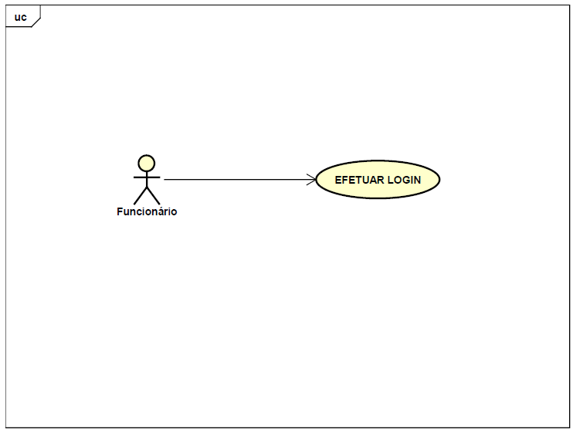

**fonte: Autores (Junho/2024)**

# 6.2 Diagrama de Casos de uso - Gerenciamento de Funcionário ( Visão Gerente)

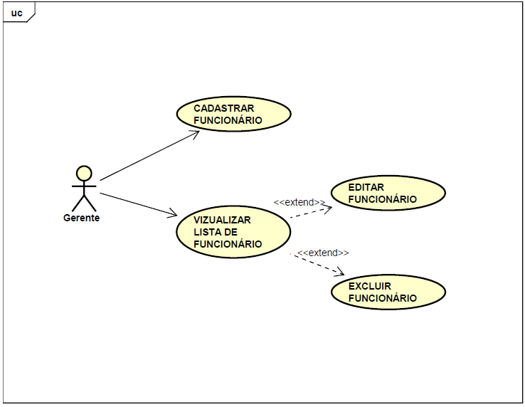

**fonte: Autores (Junho/2024)**

# 6.3 Diagrama de Casos de uso - Gerenciamento de Pacientes/Atendimentos (Visão Recepcionista)

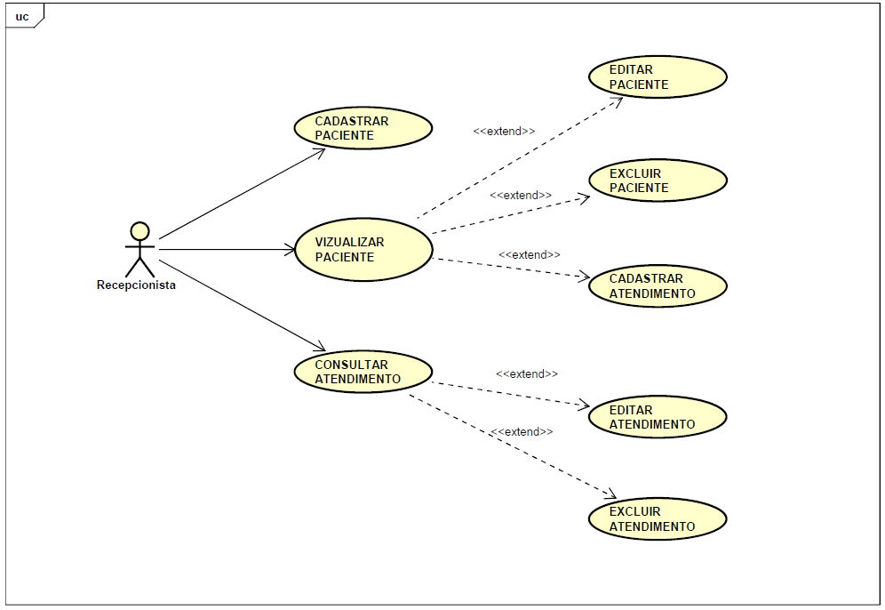

**fonte: Autores (Junho/2024)**

# 6.4 Diagrama de Casos de uso - Gerenciamento de Consultas/Atendimentos (Visão Médico)

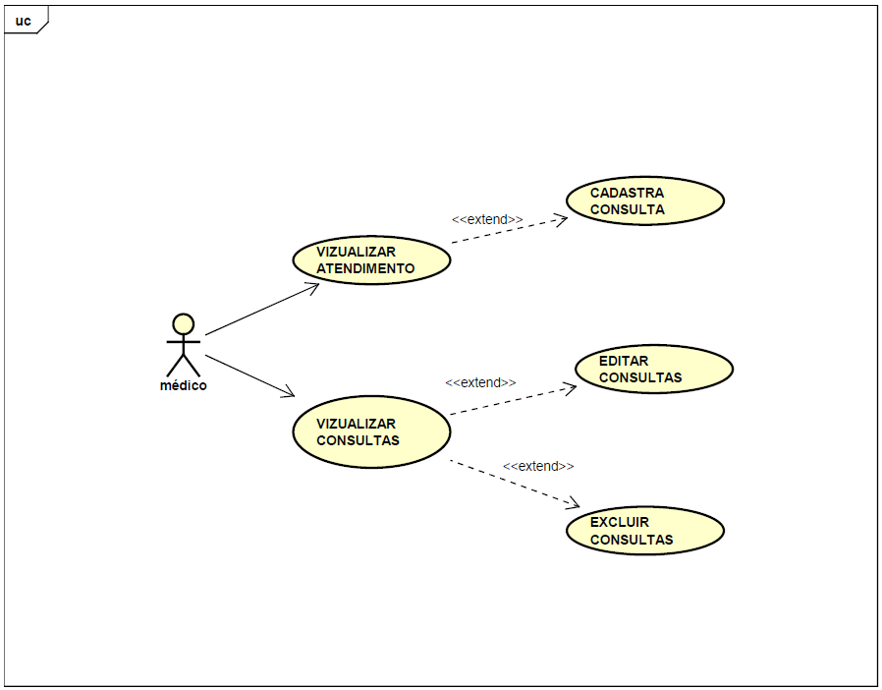

**fonte: Autores (Junho/2024)**

1. **Diagrama de Classes**

O diagrama de classes é como um mapa visual que mostra a estrutura de um sistema orientado a objetos. Ele representa as classes (os "moldes" para criar objetos), seus atributos (características), métodos (ações) e como elas se relacionam entre si.

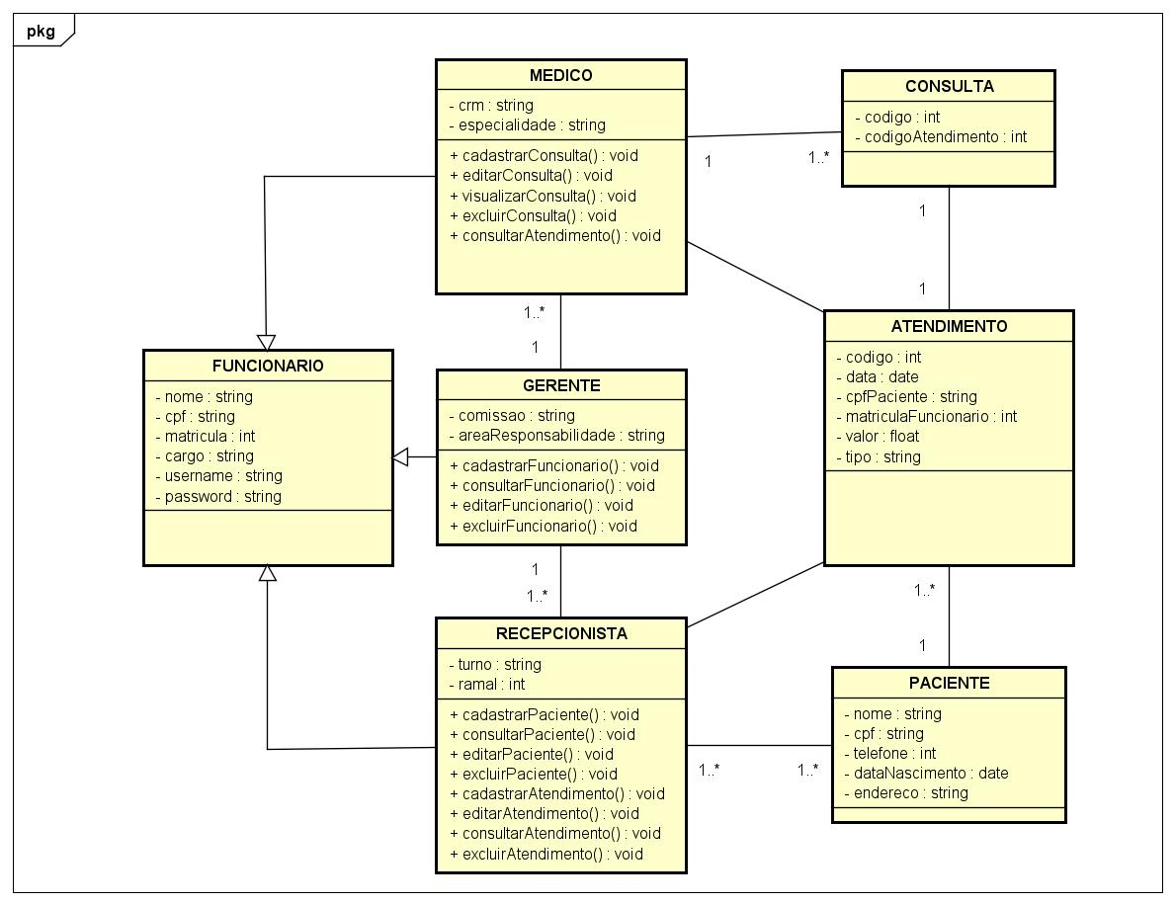

O diagrama de classes apresentado modela um sistema de clínica médica, ilustrando as entidades chave e seus relacionamentos.

Classes:

* Funcionario: Classe abstrata representando a base para os funcionários da clínica.
  + Atributos:
    - nome: Nome completo do funcionário.
    - cpf: CPF do funcionário.
    - matricula: Matrícula do funcionário na clínica.
    - cargo: Cargo do funcionário (médico, gerente, recepcionista).
    - username: Nome de usuário para acesso ao sistema.
    - senha: Senha para acesso ao sistema.
  + Métodos:
    - inserir(): Insere um novo funcionário no sistema.
    - alterar(): Altera os dados de um funcionário existente.
    - excluir(): Exclui um funcionário do sistema.
    - visualizar(): Visualiza os dados de um funcionário.
* Medico: Classe especializada de Funcionario, representando os médicos da clínica.
  + Atributos:
    - crm: CRM do médico.
    - especialidade: Especialidade médica do médico.
  + Métodos:
    - cadastrarConsulta(): Cadastra uma nova consulta para o médico.
    - editarConsulta(): Edita os dados de uma consulta existente.
    - visualizarConsulta(): Visualiza os detalhes de uma consulta.
    - excluirConsulta(): Exclui uma consulta.
    - consultarAtendimentos(): Consulta os atendimentos realizados pelo médico.
* Gerente: Classe especializada de Funcionario, representando os gerentes da clínica.
  + Atributos:
    - comissao: Comissão do gerente sobre as vendas.
    - areaResponsabilidade: Área de responsabilidade do gerente (ex: financeiro, administrativo).
* Recepcionista: Classe especializada de Funcionario, representando os recepcionistas da clínica.
  + Atributos:
    - turno: Turno de trabalho do recepcionista (manhã, tarde, noite).
    - ramal: Ramal telefônico do recepcionista.
* Paciente: Classe que representa os pacientes da clínica.
  + Atributos:
    - nome: Nome completo do paciente.
    - cpf: CPF do paciente.
    - telefone: Telefone do paciente.
    - dataNascimento: Data de nascimento do paciente.
    - endereco: Endereço do paciente.
* Consulta: Classe que representa as consultas médicas.
  + Atributos:
    - codigo: Código único da consulta.
    - codigoAtendimento: Código do atendimento associado à consulta.
* Atendimento: Classe que representa os atendimentos realizados na clínica.
  + Atributos:
    - codigo: Código único do atendimento.
    - data: Data do atendimento.
    - cpfPaciente: CPF do paciente atendido.
    - matriculaFuncionario: Matrícula do funcionário que realizou o atendimento.
    - valor: Valor do atendimento.
    - tipo: Tipo do atendimento (ex: consulta, exame).
  + Métodos:
    - inserir(): Insere um novo atendimento no sistema.
    - excluir(): Exclui um atendimento do sistema.
    - visualizar(): Visualiza os detalhes de um atendimento.

Associações:

* Funcionário - Médico, Gerente, Recepcionista: Herança (generalização), indicando que as classes Médico, Gerente e Recepcionista são tipos especializados de Funcionário.
* Médico - Consulta: Um médico pode realizar várias consultas (1 para muitos).
* Consulta - Atendimento: Uma consulta está associada a um atendimento (1 para 1).
* Atendimento - Paciente: Um atendimento é realizado para um paciente (1 para 1).
* Atendimento - Funcionário: Um atendimento é realizado por um funcionário (1 para 1).
* Paciente - Atendimento: Um paciente pode ter vários atendimentos (1 para muitos).

1. **Diagrama de Sequência**

O diagrama de sequência é frequentemente utilizado para representar interações entre objetos em um sistema de software. Ele é útil para visualizar o fluxo de eventos e as trocas de mensagens que ocorrem entre os objetos durante a execução de uma determinada funcionalidade.

Ele pode ser usado durante a fase de análise para compreender os requisitos do sistema e identificar interações entre os objetos. Durante o design, o diagrama de sequência ajuda a refinar a arquitetura do sistema e a definir a lógica de interação entre os componentes.

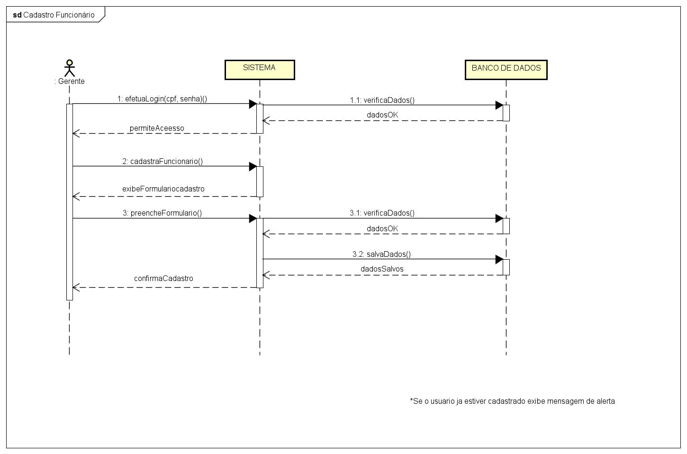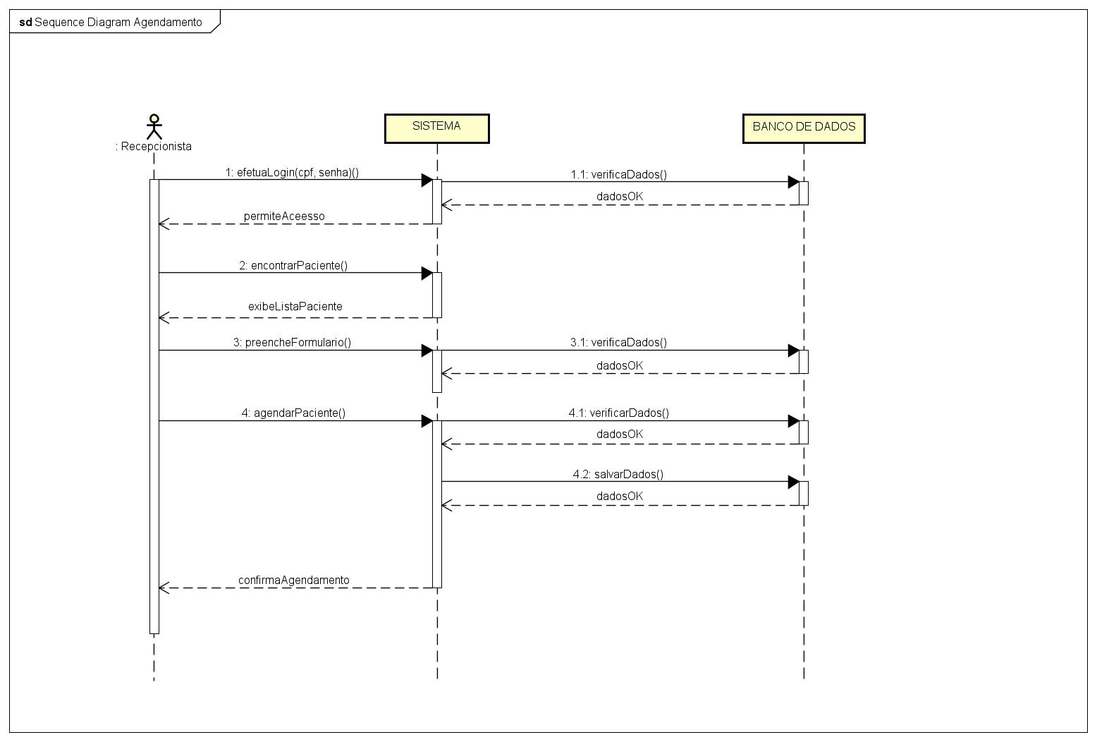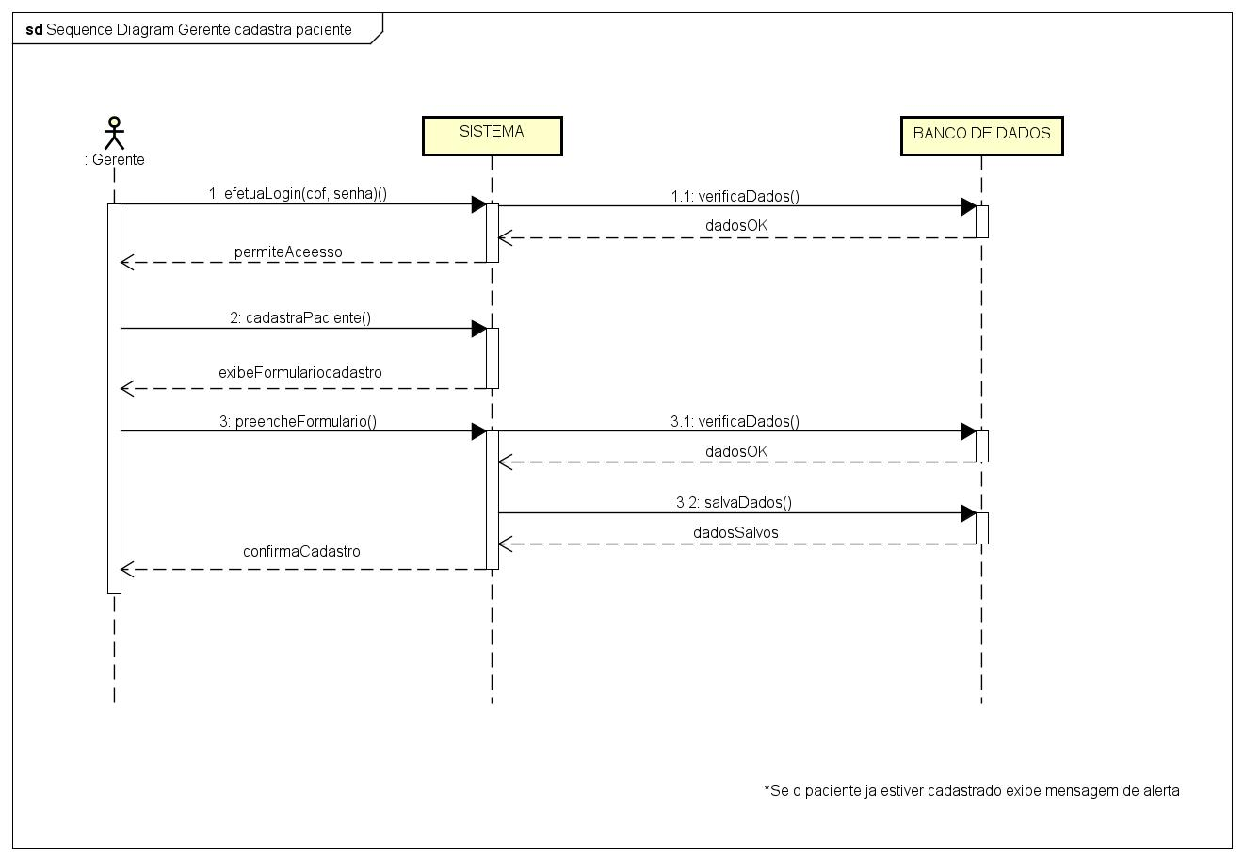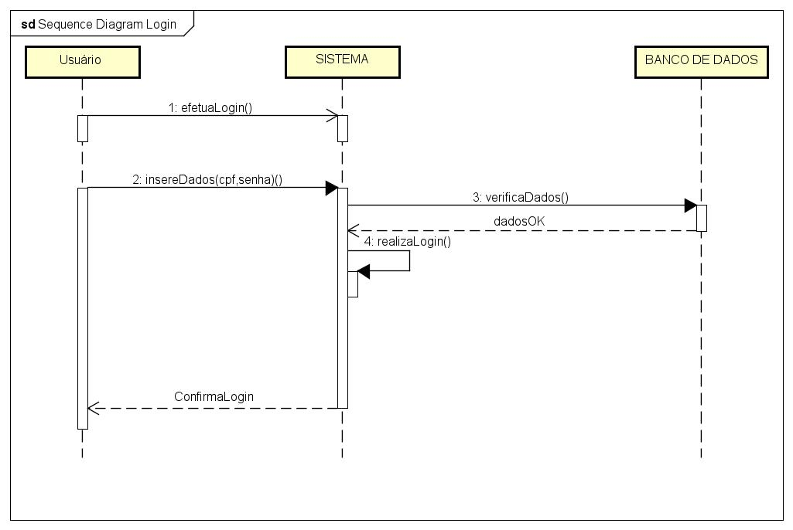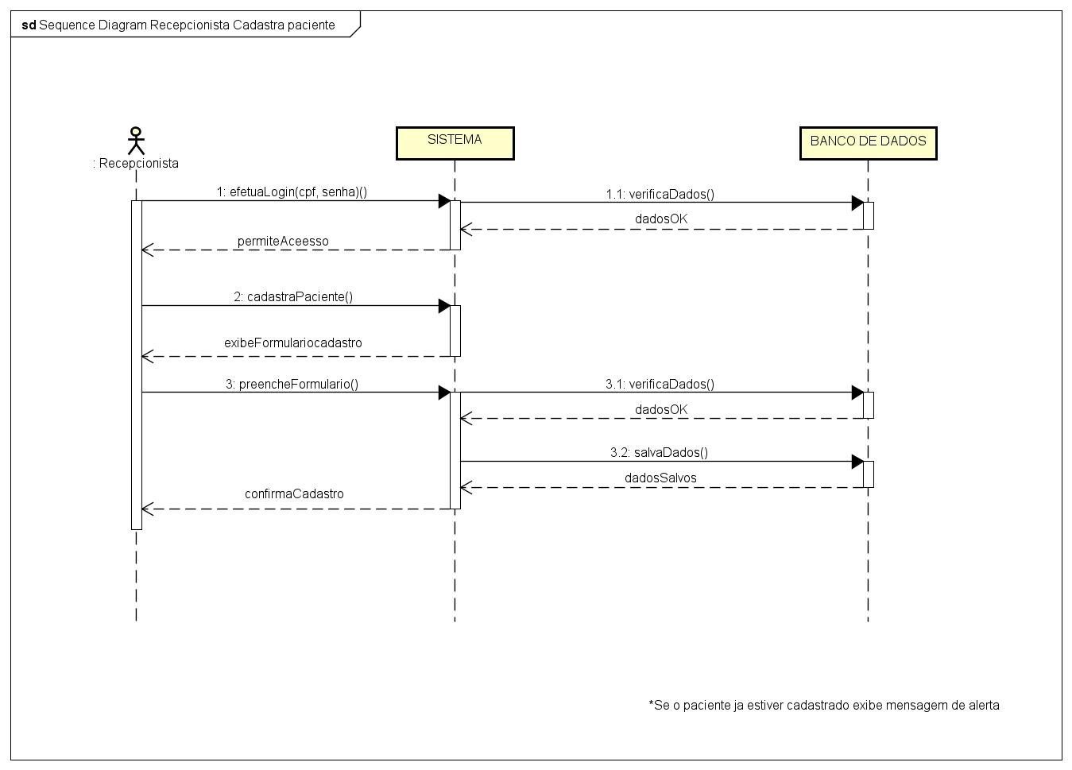

1. **Diagrama de Atividades**

Um diagrama de atividades é uma ferramenta de modelagem visual da UML que descreve o fluxo de controle de um processo ou atividade. Ele é especialmente útil para representar a lógica sequencial de um algoritmo, os passos em um procedimento ou as etapas em um fluxo de trabalho.

Principais Símbolos

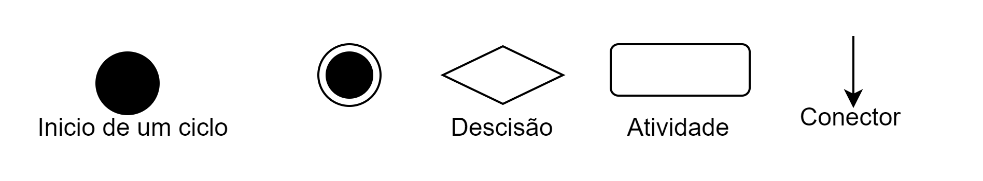

**fonte: Autores (Junho/2024)**

**9.1 Realizar Login**

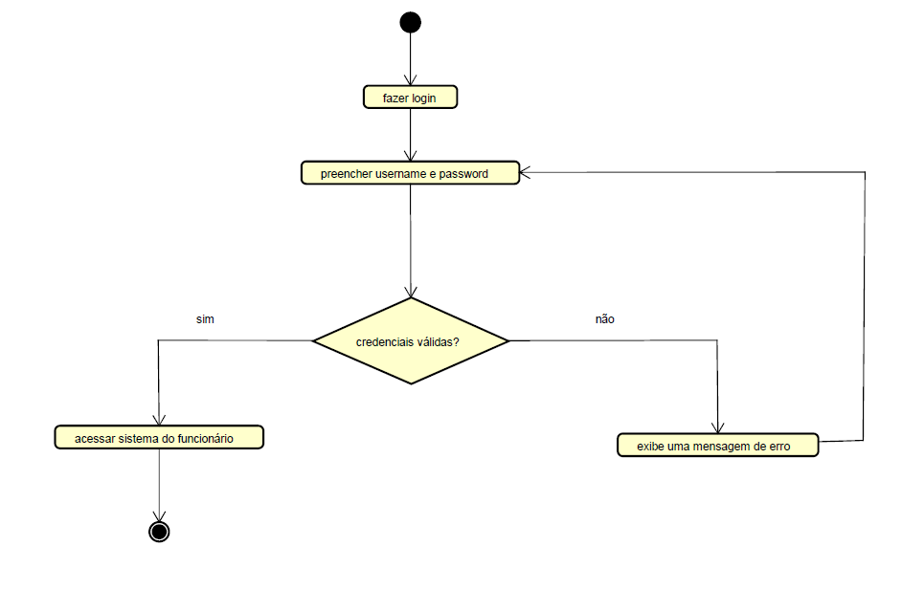

**fonte: Autores (Junho/2024)**

**9.2 Cadastrar Funcionário**

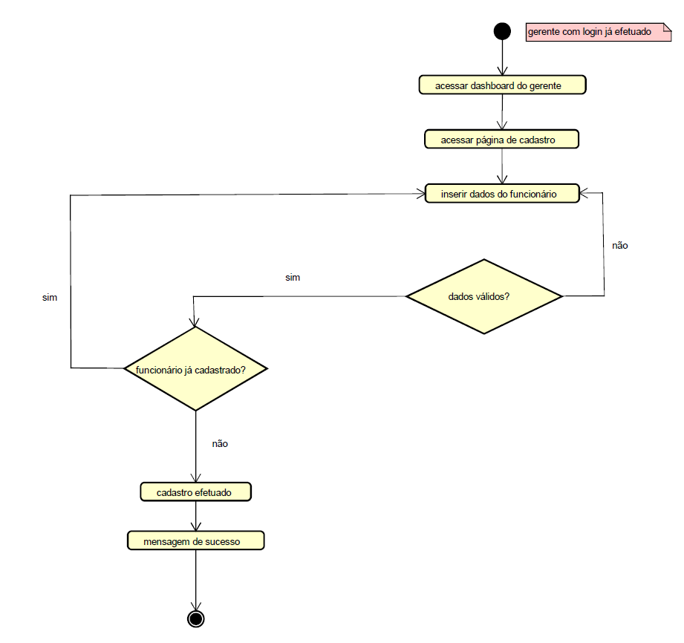

**fonte: Autores (Junho/2024)**

9.3 Editar Funcionário

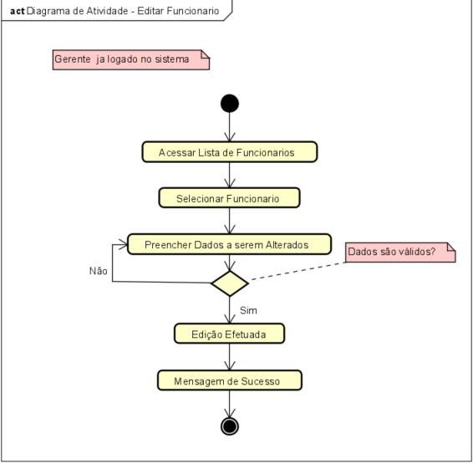

**fonte: Autores (Junho/2024)**

9.4 Cadastrar Paciente

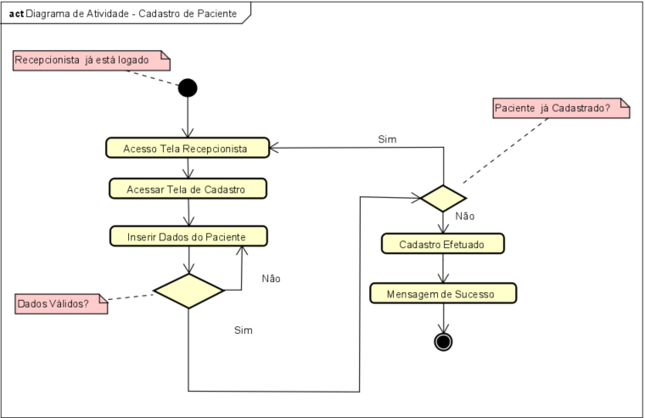

**fonte: Autores (Junho/2024)**

9.5 Editar Paciente

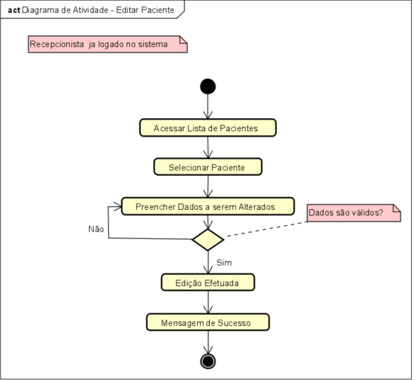

**fonte: Autores (Junho/2024)**

**9.**6 **Cadastrar Atendimento**

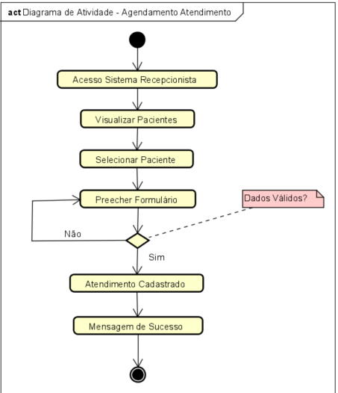

**fonte: Autores (Junho/2024)**

9.7 Editar Atendimento

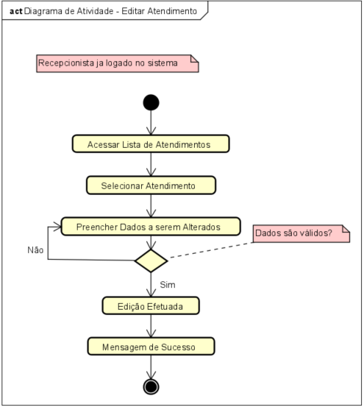

**fonte: Autores (Junho/2024)**

9.8 Cadastrar Consulta Médica

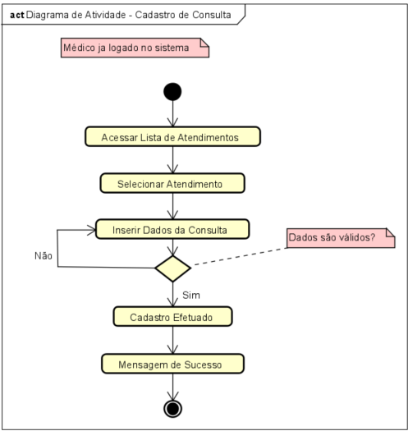

**fonte: Autores (Junho/2024)**

9.9 Editar Consulta Médica

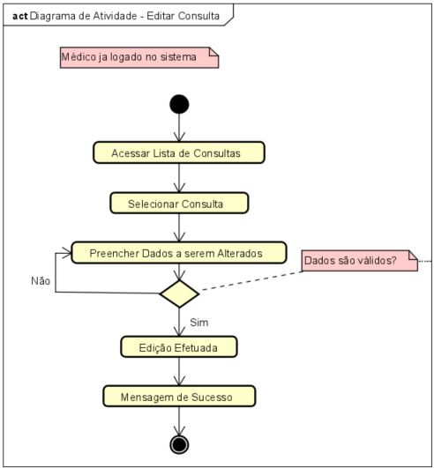

**fonte: Autores (Junho/2024)**